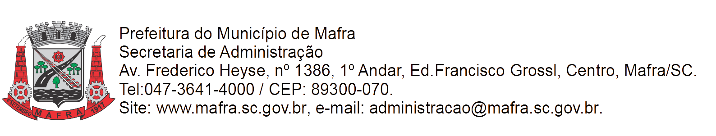

**TERMO DE ADJUDICAÇÃO DE PROCESSO LICITATÓRIO**

Com base na lei 8.666/93, alterada pela lei 8.883/94, torna-se público o resultado referente a licitação abaixo mencionada:

**Objeto da Licitação: Contratação de empresa para fornecimento parcelado de porções (marmitas) nos tamanhos “M” e “G” contendo alimentos preparados/refeições servidas em embalagens de isopor ou alumínio a serem entregues no Corpo de Bombeiros Militar de Mafra, Secretaria Municipal de Assistência Social, Secretaria Municipal de Saúde e Defesa Civil**

**Pregão Eletrônico RP número:** **099/2023** **Processo número:** **304/2023**

**Data de Julgamento das Propostas: 16/01/2024**

**Data da Adjudicação: 17/01/2024**

**Fornecedores e itens declarados Adjudicados:**

**9588 - IDAEL TABORDA RIBAS-ME (28.825.363/0001-85)**

|  |  |  |  |  |  |  |  |
| --- | --- | --- | --- | --- | --- | --- | --- |
| **Lote** | **Item** | **Material/Serviço** | **Unid. medida** | **Marca** | **Quantidade** | **Valor unitário (R$)** | **Valor total (R$)** |
| 1 | 1 | 102391 - Alimentação Pronta, Marmita, tamanho “M” - Aproximadamente 0,6 L | Un | propria proprio | 16.000 | 15,80 | 252.800,00 |
| 1 | 2 | 102392 - Alimentação Pronta, Marmita, tamanho “G” - Aproximadamente 0,9 L | Un | propria proprio | 5.840 | 17,50 | 102.200,00 |
| **Total (R$):** | | | | | | | 355.000,00 |

Mafra, 17/01/2024

**_________________________________**

**FABIANO MAURÍCIO KALIL**

Pregoeiro Municipal